Eaux minérales

Le but est d'identifier les trois eaux minérales présentées dans leurs bouteilles en début de leçon, et présentes sur la paillasse dans trois béchers notés A, B et C.
Pour cela, on dispose des étiquettes et du tableau ci-dessous

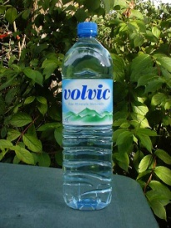

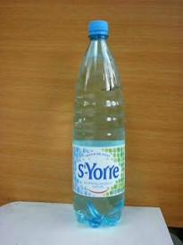

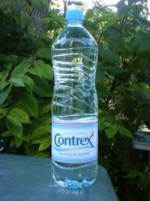

MATERIEL :
- tubes à essais - pipettes - 3 bechers notés A, B et C contenant les 3 eaux différentes
- eau distillée- un becher marqué "récupération".
- Réactifs : - Hydroxyde de sodium (Na⁺ , OH⁻)
- Nitrate d'argent (Ag⁺ , NO₃⁻)
- Chlorure de baryum (Ba²⁺ , 2Cl⁻)
- Oxalate d'ammonium (2NH₄⁺ , (CO₂)₂²⁻)

MANIPULATION

Préparer 4 tubes contenant environ 3 mL chacun de l'eau du becher A.

Faire le test des ions à l'aide des 4 réactifs. Noter, lorsqu'il est présent, si le précipité est léger ou abondant, ainsi que sa couleur.

Vider le contenu des tubes dans le becher "récupération" et les rincer avec de l'eau distillée

Recommencer les tests avec l'eau du becher B, puis avec l'eau du becher C.

A l'aide des étiquettes dire quelle est l'eau de chacun des bechers :

becher A : …………………………………………………

becher B : …………………………………………………

becher C : …………………………………………………

Justifier votre décision :

........................................................................................................................................

........................................................................................................................................

........................................................................................................................................

........................................................................................................................................

Remettre en état le poste de travail

